二信中學教學觀摩授課（好讀週報738）

北溪管線爆炸 安全問題浮上檯面
【文╱陳韻涵】
俄羅斯北溪1、2號天然氣管線內部壓力9月底驟降，檢查後發現丹麥和瑞典附近的管線共有4處破損漏氣。這起事件不僅讓俄國與歐美國家的緊張情勢升高，也讓眾人意識到大海深處乘載著能源與資訊命脈，而這些平時看不見的海底基礎建設脆弱不堪，一但受損可能影響全球經濟甚至引發災難。
波羅的海中的多個地震監測器測得北溪管線爆炸，歐洲國家懷疑這是導致北溪管道穿孔洩漏大量溫室氣體甲烷的原因。負責營運北溪管線的北溪集團本月初表示，1號管已達到壓力穩定，代表天然氣與甲烷不再流洩，2號管也沒有繼續漏氣。北溪1號曾是俄國對歐輸氣的最大單一管線，2號管尚未啟用但殘存少量測試氣體。俄國副總理諾瓦克2日表示，修復工作技術上可行，但需要經費和適當時機。
美聯社指出，天然氣管只是全球海底管線和電纜的一角，這些管線支撐著各國經濟，讓數十億人得以上網並維持暖氣運作。追蹤繪製重要通訊網路的TeleGeography指出，海底光纖電纜長度逾130萬公里，相較之下，地球到月球平均距離約38.4萬公里。海底光纖電纜每天輸送全球97%的通訊和數百億美元的金融交易，除了光纖電纜外，跨國電力纜線普遍也在水下運作。
船隻下錨每年造成數十起海底電纜斷裂事件，足見其脆弱。英國前財相蘇納克曾表示，通訊電纜在海中的位置並非秘密，不受國際法保護，更不需要專業知識或資源就能破壞它。亞馬遜、Meta、微軟和Google等科技巨頭持續推動網路普及並主張海底電纜的所有權，這種作法雖然幫納稅人省錢，但企業對於安全的考量並不如政府周全。海底電纜公司SubCom副總裁卡洛比尼呼籲各國政府和既得利益組織共同努力。
法國退役中將奧爾哈加雷認為，西方國家不足以防禦海底攻擊，「大海是比探索太空更重要且明顯的領域，比起去火星，我們更應該妥善保護海中的基礎建設」。
【2022-10-10/聯合報/R08版/好讀周報國際力】
問題與討論:
1、北溪管道穿孔洩漏大量的什麼?其原因可能是什麼?
2、海底光纖電纜長度逾130萬公里，而地球到月球平均距離為多少公里?
3、海底光纖電纜每天輸送全球百分之多少的通訊和數百億美元的金融交易?
4、哪些企業主張海底電纜所有權?
5、法國退役中將奧爾哈加雷的看法是什麼?
6、從文章中你對烏俄戰爭的看法，以及美國所扮演的角色為何?
https://www.youtube.com/watch?v=UEghlAz0Xzw

消失的冰山影響生計 也改變文化記憶
【文╱記者梁玉芳、吳姿賢、許詩愷】
在牧羊人庫努克．尼爾森家的一幀40年老照片中，表兄賈思伯正趕著羊群，穿越家門前結冰的峽灣，5歲的尼爾森也走在冰上。遠方是白雪皚皚的山，及凍結的海中冰山。
如此場景已不復見。住在格陵蘭南部的尼爾森說：「我小時候，每年冬天峽灣一定結冰。但現在很少」。
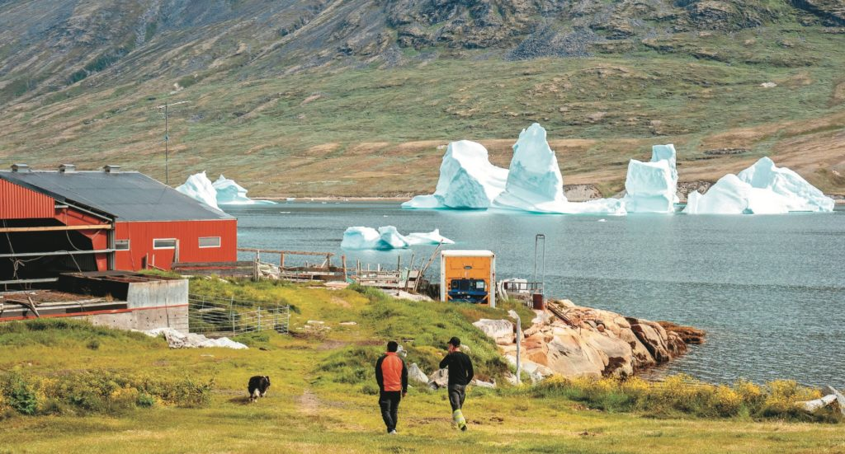牧羊人庫努克.尼爾森的農場，位於格陵蘭南部峽灣底，海上漂著巨大浮冰，在夏天逐漸融化。記者陳靖宜_攝影

●原來的高速公路 現漸漸消失
「海冰就像格陵蘭的高速公路，現在漸漸消失了」。格陵蘭駐美代表肯尼斯‧霍格在線上訪問時說，沒有海冰，居民的移動方式也跟著改變，氣候變遷不只是溫度的上升，對地形、景觀的改變，是直接影響生活其中的人──生計、遷移、經濟、文化記憶以及認同。

●曾冰上鑿洞釣魚 現只能想像
「我爸媽會告訴我，他們童年怎麼在冰上鑿洞釣魚，但我只能想像」。18歲的少女雅典娜‧林思說。
剛有新生兒的海蒂‧克里斯丁生說，她兒時游泳的湖，「不見了，就這樣蒸發了」。她和孩子對這片土地將不會有共同記憶。
東尼‧漢森回憶，兒時山坡上的深厚積雪，可以讓小孩拿個木板就滑下來，使勁跳到雪堆上，也不怕受傷，但近年的冬天變短、雪也下得很少，「現在小孩就不會有我那樣的童年，雪薄得蓋不住山坡岩石」。

●看天空知道天氣 現變得太快
海蒂說，以前只要抬頭看天空，就會知道明天的天氣；但是現在「你再也不能相信天氣，它變得太快，我們不再知道明天會如何」。漁夫不知道隔天是不是能夠出海，風速、浮冰，遽變的氣候讓生計安排難以預料。我們在伊魯利薩特親見原本光潔的海面，一夜之間冒出成片大小海冰。

●海冰愈薄難預測 隨時會崩裂
千年來，格陵蘭的因努特原住民傍冰而活，海冰就是陸地的延伸，堅實又可靠。他們熟練地駕雪橇犬到冰上，釣魚、狩獵、旅遊，豐收歸來，養育每一代因努特人。當全球暖化，海冰愈來愈薄且難以預測，踏足其上隨時有崩裂風險。最熟悉的地方，開始變得令人畏懼。
「傳統生計、狩獵、採集、雪橇犬，在格陵最受氣候變遷挑戰」，64歲的前總理庫皮克‧克雷斯特說，北極圈海冰正在消失，雪橇犬再也無法在冰上奔馳，這幾年雪橇犬數量已經減半，「因為主人負擔不起餵養的成本，不得不殺了牠們」。
莎拉‧奧斯維格是今年新上任的因努特人極地委員會國際主席，她在格陵蘭西岸迪士可灣區長大，她說，「冰不如想像中安全了」，失去漁場或改變傳統的生活，是因努特人很大的恐懼。「我們的傳統是駕雪橇穿越海冰狩獵，或沿著海岸採集食物，氣候變化確實給生活各層面帶來了壓力」，還有永凍土層的解凍影響了個人住屋以及基礎建設。

●從狩獵轉為捕魚 恐影響生態
格陵蘭氣候研究中心資深科學家托馬斯・佩德森說，因努特人以前依賴雪橇犬在冰上狩獵，現在轉為開船捕魚，雖然影響傳統文化，但漁民賺的錢更多了。但也因捕撈更為方便，過度捕撈會影響海洋生態，他的工作之一就是以科學數據提供當地政府，與漁獵團體協商每年捕獲各類魚種的配額。
克雷斯特說，氣候變遷是全球現象，卻在格陵蘭造成最大影響，「如果我們不再打獵，不再以捕魚為生，生活中不再有冰。那我們會是誰？」

●傳承文化╱雪橇犬＋越野車 轉型觀光求生存
6隻體型巨大的格陵蘭哈士奇不斷跳躍、低吼，興奮地期待奔跑。博‧林思一家人熟練為牠們套上韁繩，再綁住越野車準備出發。每天半小時，一趟10公里，這是博發明的訓練方式。明明經營著現代化車行，他卻深愛這項傳統文化。
冰原地質脆弱，不適合開車遠行，雪橇成了北極最常見的交通方式。但夏天的狗兒沒有事做，如今氣溫愈來愈高，天生披著厚重毛皮的牠們，懶洋洋躺在地上散熱。若飼主一不注意，甚至可能中暑而死。
即使冬天來臨，雪橇犬的需求也劇烈下滑。氣候變遷讓海面不再結凍、冰層融解，過去無法抵達的地區浮現山路，燃油車輛逐漸取代雪橇犬，很多人不再養狗。「過去30年來，雪橇犬減少的速度太快了，全格陵蘭的數量少了將近一半」，博說。
光是當地第三大城伊魯利薩特，近年便有5千隻狗兒退休，多半安樂死。狗兒還得在夏天挨餓，才能維持冬天工作動力。此時人類一靠近狗場，牠們誤以為吃飯時間到了，發出討食吼聲。只要一隻狗開始吼叫，便會一傳十，十傳百，整座山谷回盪著悲鳴。
博住在氣候相對穩定的西西穆特，一家人是愛狗成痴，每天都來狗場陪伴他們飼養的數十隻雪橇犬。別人的狗兒受傷後，通常直接安樂死，他們則帶回家當成寵物照顧。
消逝中的雪橇犬生命與文化令博心痛。他想到，或許能讓狗兒搭配越野車，作為觀光使用，「我們的最終目標，就是讓雪橇犬在格陵蘭永續生存」。
博請女兒示範。只見15歲的露卡和9歲的諾菈熟練操控油門，發出宏亮咆哮，命令雪橇犬出發。原本毫無精神的狗兒重獲新生，輕鬆拉動越野車，盡情跳躍。當姊妹停止加速，還會回頭望向她們，期待繼續奔跑。
「這是讓格陵蘭雪橇犬擁有未來的唯一方法」。博正在尋找適合的輕型電動車，當上坡費力時，可用馬達協助狗兒，既環保，又讓觀光客體驗雪橇犬拉車的樂趣。這樣，一整年都可以讓狗兒有事做。

●潛在危機╱冰層融解 垃圾入海 塑膠微粒 降落冰原
格陵蘭大海上滿是荒島峽灣，我們的遊艇不斷回繞尋找著淺灘，直到船長終於發現一處適合臨停的縫隙。他果決指揮學者群，「快從船頭跳上岸」。只見眾學者沿低窪處登陸，他們的目標是蒐集海漂垃圾。
格陵蘭氣候多變，巨浪與狂風總把垃圾捲出海邊掩埋場。據政府統計，這座世界最大島嶼每年的人為垃圾量，已超過全島焚化爐處理上限3成。
「前幾年我們發現，塑膠微粒已隨冰雪降落在格陵蘭冰原上」。奧胡斯大學生態科學系高級研究員雅各‧斯特蘭德說，凍結的垃圾將伴隨冰層融解流入海洋。他也擔心洋流因淡水大量湧入改變走向，導致更多垃圾累積在格陵蘭沿岸。
雅各集結格陵蘭、冰島、挪威、加拿大等極圈國家廿餘名學者，實地蒐集垃圾、分析其成分和來源。他強調，氣候變遷與海漂垃圾並非單一國家的危機，「尤其在北極圈，我們需要召集多國合作」。
漁網、浮球、保麗龍、寶特瓶、雨鞋，學者群當天徒手回收上百公斤垃圾。雅各帶領學生解剖近日取得的海鳥標本，6隻暴雪鸌體內全都找出了塑膠微粒。另一位挪威學者比對數據發現，當海域溫度愈高、愈多浮冰融化，流入大海的塑膠微粒數量的確愈多。
一生靠老天爺吃飯的59歲船長揚‧班尼曼親眼看著漂在峽灣中的垃圾量逐年增加。他帶著全家親友「出海捕垃圾」，一捕成了當地紅人。5年間，班尼曼蒐集垃圾量已破一噸，大半是漁網與繩索碎片。
在格陵蘭丟垃圾不必分類，因為當地沒有回收工廠。格陵蘭政府正在西西穆特、努克興建兩座新型焚化場，盼減少海漂垃圾，同時發展焚化發電。
「氣候變遷和海洋汙染，就是我們的親身經歷。」如今有許多民眾主動淨灘，還喚得政府重視。面對正在解凍中的格陵蘭，班尼曼未曾氣餒。
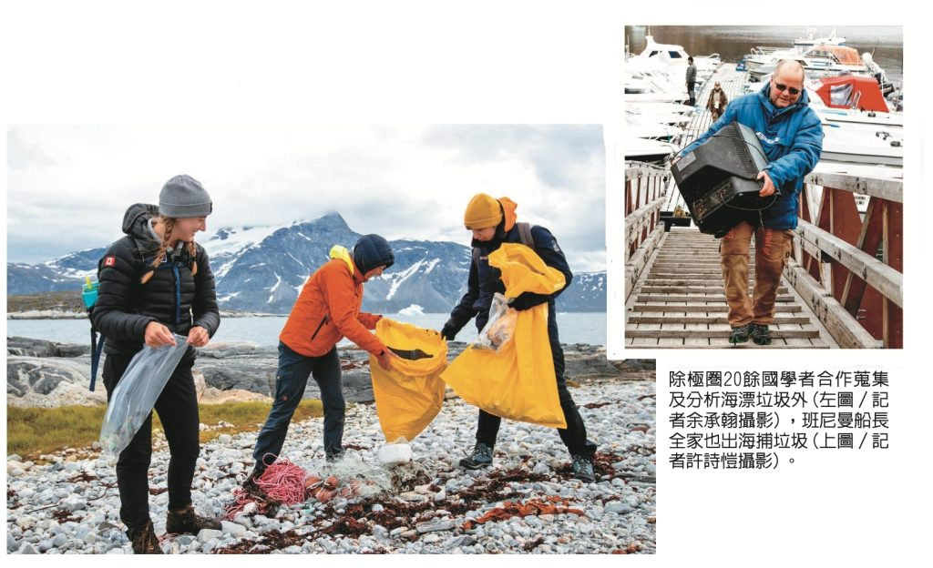
除極圈20餘國學者合作蒐集及分析海漂垃圾外（左圖／記者余承翰攝影），班尼曼船長全家也出海捕垃圾（上圖／記者許詩愷攝影）
【2022-10-10/聯合報/R04.05版/好讀周報影響力】
問題與討論:
- 1、什麼就像格陵蘭的高速公路?
- 2、居住在格陵蘭的原住民是哪一族?
- 3、因努特人以前依賴雪橇犬在冰上狩獵，因氣候變遷轉為什麼?又可能造成什麼危險?
- 4、文中提到:讓雪橇犬擁有未來的唯一方法是什麼?
- 5、誰因出海捕垃圾而成為當地紅人?五年蒐集的垃圾量已超過多少?其中，大多是什麼?
- 6、氣候變遷已對世界各地造成了哪些影響，你可以回想一下，我們所上過的課程，試著回答。
- https://www.youtube.com/watch?v=iVJWeczAl6M

